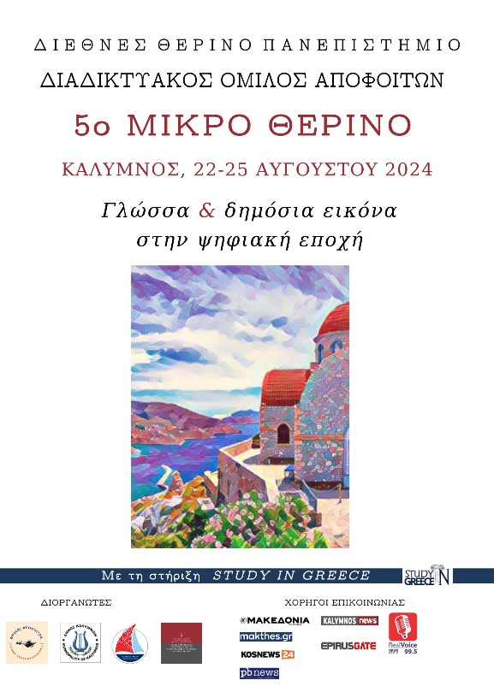

ΧΡΗΣΙΜΕΣ ΠΛΗΡΟΦΟΡΙΕΣ ΓΙΑ ΤΟ ΝΗΣΙ ΚΑΙ ΤΗ ΔΙΕΞΑΓΩΓΗ ΤΟΥ 5ου ΜΙΚΡΟΥ ΘΕΡΙΝΟΥ

ΧΩΡΟΣ ΔΙΕΞΑΓΩΓΗΣ

Πνευματικό Κέντρο Καλύμνου (Κέντρο Πολιτισμού & Ιστορίας)
Διεύθυνση: Εν. Χριστού, Κάλυμνος 852 00
Επικοινωνία: 22430 29443
Τοποθεσία στον χάρτη:
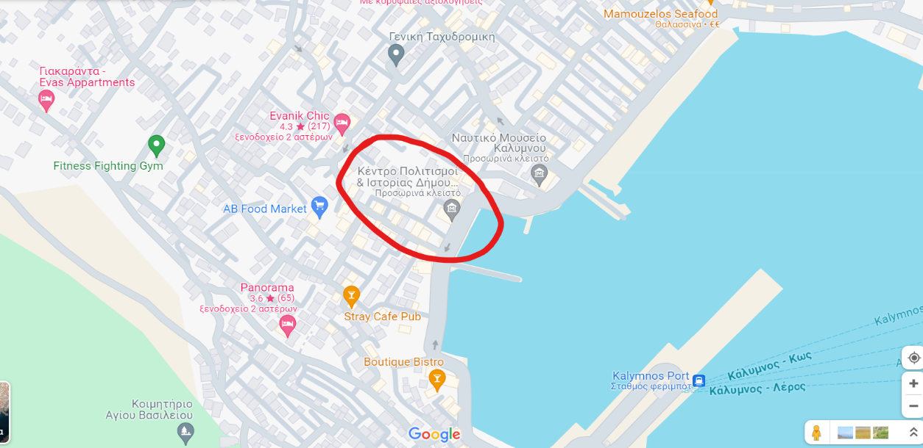

ΧΡΗΣΙΜΑ ΤΗΛΕΦΩΝΑ ΚΑΙ ΠΛΗΡΟΦΟΡΙΕΣ

Γενικό Νοσοκομείο - Kέντρο Υγείας Καλύμνου "ΤΟ ΒΟΥΒΑΛΕΙΟ"
Διεύθυνση: Νικηφόρου Ζερβου 22, Κάλυμνος 852 00
-ΕΚΑΒ Καλύμνου (Κλήση Ασθενοφόρου): 166
-Τμήμα Επειγόντων Περιστατικών 22433 61930, 22433 61931
Φαρμακείο: Στο νησί υπάρχει πληθώρα φαρμακείων
Αστυνομικό τμήμα: Καλαμιώτισσα, Κάλυμνος 852 00

ΔΡΟΜΟΛΟΓΙΑ ΛΕΩΦΟΡΕΙΟΥ ΤΩΝ ΣΥΓΚΟΙΝΩΝΙΩΝ ΤΟΥ ΝΗΣΙΟΥ

